ПРЕДВЫБОРНАЯ ПРОГРАММА
кандидата в депутаты Шарковщинского районного Совета депутатов
по Радюковскому избирательному округу № 29

РОМАНОВИЧ ОЛЬГИ ВЯЧЕСЛАВНЫ

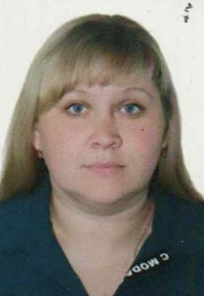
Родилась 5 сентября 1986 года в д. Межа Городокского района Витебской области. Гражданство – Республика Беларусь.
Образование высшее. В 2015 году окончила учреждение образования «Полоцкий государственный университет» по специальности «Правоведение».
2004 – 2005 гг. – учащаяся Витебского филиала БНТУ, г.Витебск.
2005 – 2008 гг. – учащаяся учреждения образования «Витебский государственный технологический колледж», г.Витебск.
2008 – 2015 гг. – юрисконсульт коммунального унитарного производственного (сельскохозяйственного) предприятия имени Маркова.
С ноября 2015 года управляющий делами Радюковского сельского исполнительного комитета.
Проживаю в аг. Радюки. Член Белорусской партии «Белая Русь».

Уважаемые избиратели!
Являясь членом Белорусской политической партии «Белая Русь», свою деятельность в качестве депутата Шарковщинского районного Совета депутатов направлю на:
- соблюдение и утверждение законности;
- взаимодействие с органами государственного управления в интересах избирателей;
- создание условий для усовершенствования профессиональной подготовки медицинских работников;
- обеспечение социальной поддержки пожилым людям, инвалидам, малообеспеченным гражданам;
- создание материально привлекательных условий и благоприятного морального климата в трудовых коллективах для молодых специалистов и рабочих, создание возможности их закрепления на рабочих местах и дальнейшего профессионального роста;
- укрепление здорового образа жизни, создание благоприятных условий для занятия физкультурой и спортом.
Уважаемые избиратели! Хочу заверить вас, что любой человек сможет рассчитывать на мою помощь в решении своей проблемы.

